附件1：

兵团领取社会保险待遇资格认证指南

正在领取企业职工养老保险、机关事业单位养老保险、城乡居民养老保险、工伤保险待遇人员，含因工死亡职工供养亲属人员，可以按以下方法进行资格认证。
一、“电子社保卡”小程序认证
注册：打开微信搜索“电子社保卡”小程序，单击“电子社保卡”图标后面的“待开通”按钮；弹出“本操作需要您领取电子社保卡”提示语后点击“领取”；选择电子社保卡使用手机号码，输入姓名、身份证号码并勾选同意用户协议；根据提示进行人脸识别并设置电子社保卡密码，单击“完成”。也可通过工、农、中、建、交、邮储、招商、平安等各大银行，支付宝、微信、云闪付等APP或小程序等进入电子社保卡认证。

扫码进入“电子社保卡”小程序首页，已经申领了电子社保卡的，您可在电子社保卡首页点击“社保待遇资格认证”，再点击“开始认证”，按操作提示进行即可。您无论居住何处，甚至国外，都可以通过这种方式完成认证。
因为手机操作系统版本和客户端平台的不同，认证方式会有两种：
1.眨眼认证：当您出现在圆框内，请您正面对准圆框，眨眨眼、点点头完成认证。2.读数认证：当屏幕出现4位数字，需要您读数，请您正面对屏幕，一边读数字一边录像进行认证。
2.读数认证：当屏幕出现4位数字，需要您读数，请您正面对屏幕，一边读数字一边录像进行认证。
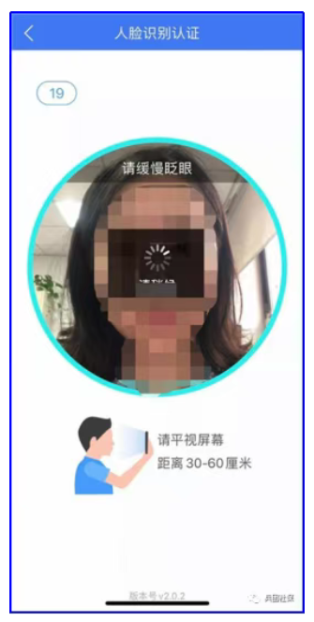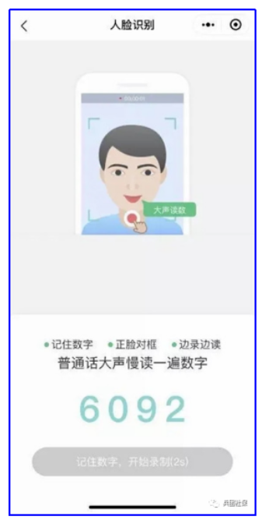

老人年龄大了，平时不太爱出门，也不会用手机，这可咋认证啊？让儿女通过“亲情服务”功能帮助您认证。
第一步：儿女可用自己的电子社保卡，在“我的”找到“亲情服务”功能，绑定父母的电子社保卡。
第二步：绑定后，在亲情服务页面中打开父母的电子社保卡，点击下方的“社保待遇资格认证”即可开始认证。认证时，您按照提示要求操作即可，如果显示“认证成功”就代表您完成了认证。
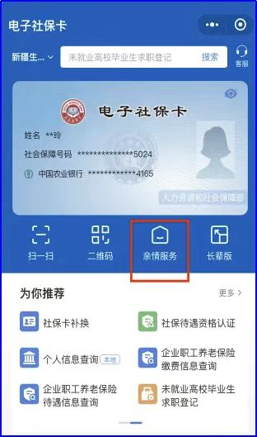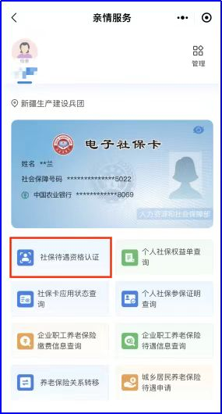

电脑端也有帮助亲属认证服务，您可以让儿女登录国家社会保险公共服务平台，从“养老保险待遇资格认证”中找到“代他人认证”按钮，输入被认证人的姓名、社会保障号码，即可按操作提示，由您刷脸完成认证。
为什么我认证不通过？
认证时，请您注意以下几个方面：
1.脸部正面面对屏幕，不要仰视或俯视。
2.认证时不要遮盖五官。
3.认证时确保脸部光线良好（过暗可开灯）。
4.认证时身旁没有其他人进入屏幕。
5.认证时请保持脸部一直在屏幕内，头部不要晃动
6.如果需要录制认证过程，请完整录制整个过程。
7.如果您的电子社保卡相片和本人不符，请联系本地社会保障卡管理服务部门修改相片后，再进行认证。
二、柜台服务“窗口认证”
领取社保待遇的人员可到师、团两级社保经办窗口进行认证。对前往窗口认证的参保人员，窗口工作人员核实身份后现场拍照认证。
三、“就近办”团场银行认证
领取社保待遇的人员可到以下五个银行网点，通过银行超级柜台完成认证。

序号 | 网点名称 | 网点地址
1 | 中国农业银行股份有限公司哈密红星一场支行 | 第十三师新星市红星一场前锋路22号
2 | 中国农业银行股份有限公司哈密红星二场支行 | 第十三师新星市红星二场前进西路10号中国农业银行（红星二场营业所）
3 | 中国农业银行股份有限公司哈密红星四场支行 | 第十三师 新星市红星四场中星西路16号中国农业银行（红星四场营业所）
4 | 中国农业银行股份有限公司新星兵团分行营业室 | 第十三师新星市黄田农场兰新东路53号
5 | 中国农业银行股份有限公司哈密火箭农场支行 | 第十三师新星市火箭农场友好东路146号
四、困难群体“特殊认证”
对高龄、病残等行动不便的人员，可向社保经办机构提出特殊认证服务申请，社保经办机构根据实际情况提供微信视频认证或上门服务认证。
五、“兵团12333微信”公众号认证流程
退休群众在“兵团12333微信”公众号-公共服务-养老认证功能中，按照提示输入姓名、身份证号码、联系电话，即可进行手机人脸识别认证，系统自动发送认证成功通知短信，实现退休人员“足不出户，一分钟认证”。

